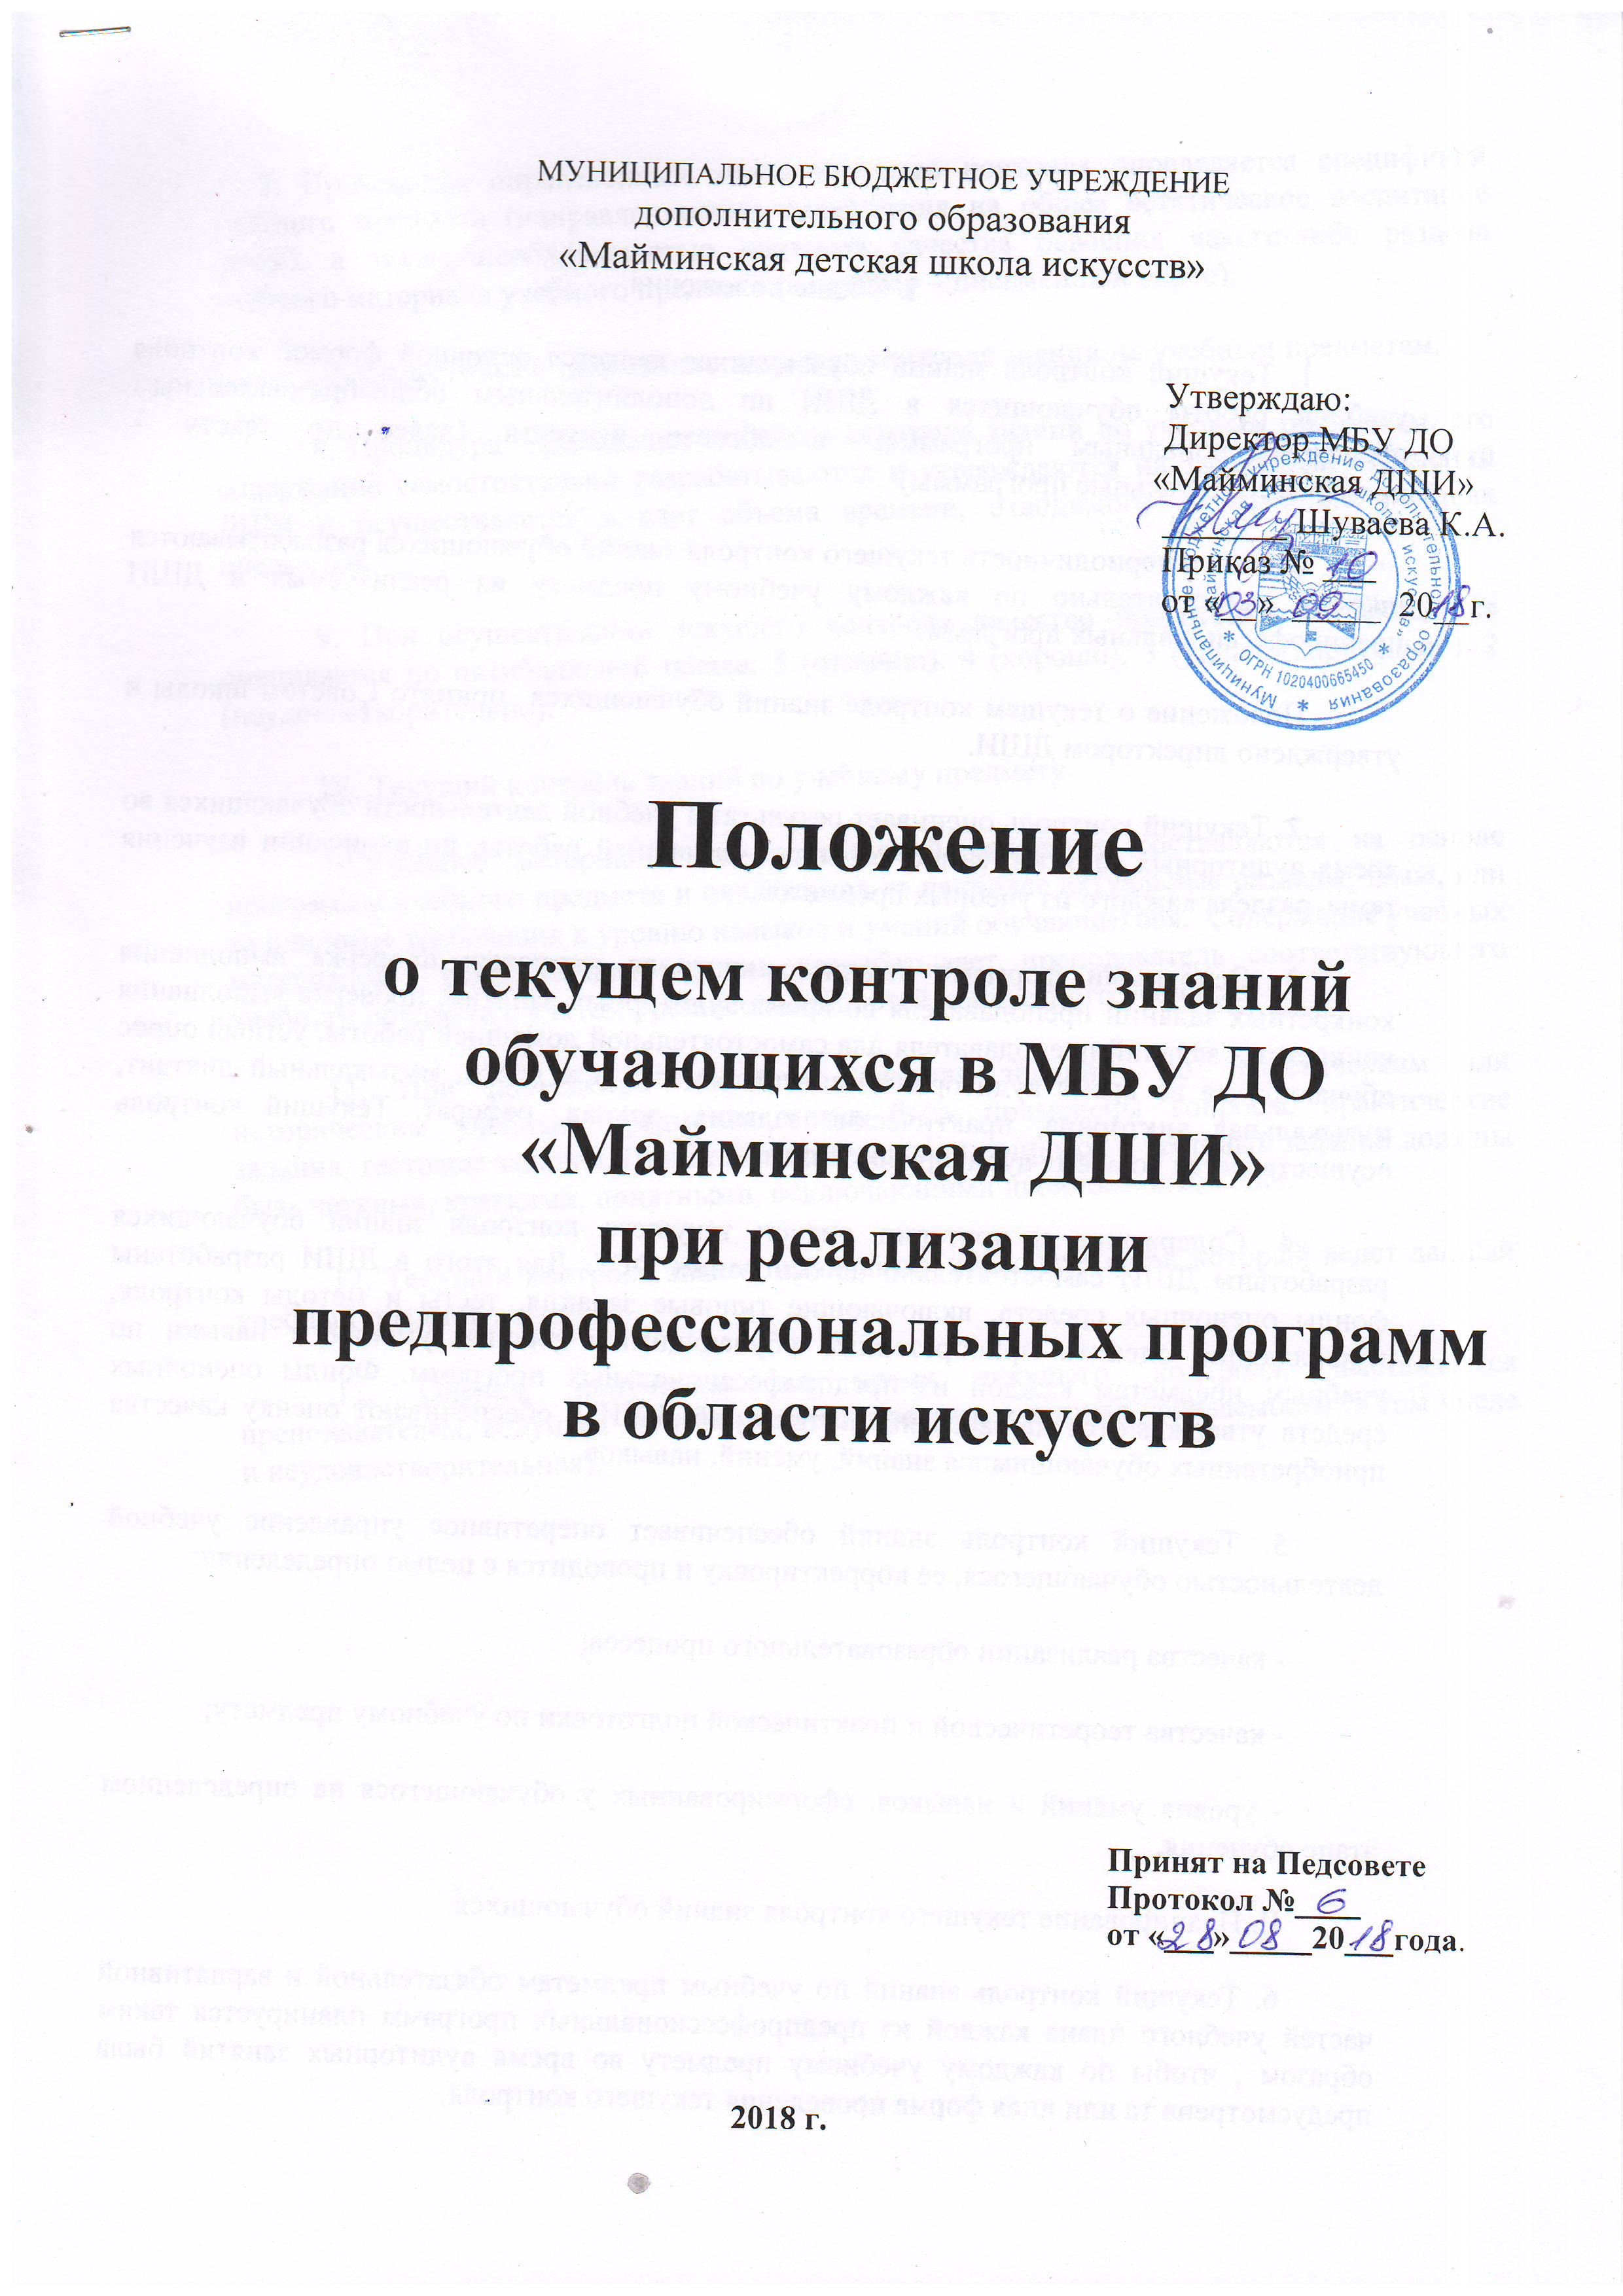
I. Общие положения
1. Текущий контроль знаний обучающихся является основной формой контроля учебной работы обучающихся в ДШИ по дополнительным общеобразовательным предпрофессиональным программам в области искусств (далее по тексту – предпрофессиональные программы).
Формы и периодичность текущего контроля знаний обучающихся разрабатываются школой самостоятельно по каждому учебному предмету из реализуемых в ДШИ предпрофессиональных программ.
Положение о текущем контроле знаний обучающихся принято Советом школы и утверждено директором ДШИ.
2. Текущий контроль оценивает результаты учебной деятельности обучающихся во время аудиторных занятий, самостоятельной домашней работы, по окончании изучения темы, раздела каждого из учебных предметов.
3. Основными формами текущего контроля являются: проверка выполнения конкретных заданий преподавателя во время аудиторных занятий, проверка выполнения конкретных заданий преподавателя для самостоятельной домашней работы, устный опрос обучающихся во время аудиторных занятий с места и у доски, музыкальный диктант, музыкальная викторина, практические задания, доклад, реферат. Текущий контроль осуществляется во время аудиторных занятий.
4. Содержание и критерии оценок текущего контроля знаний обучающихся разработаны ДШИ самостоятельно на основании ФГТ. Для этого в ДШИ разработаны фонды оценочных средств, включающие типовые задания, тесты и методы контроля, позволяющие оценить приобретенные обучающимися знания, умения и навыки по учебным предметам каждой из предпрофессиональных программ. Фонды оценочных средств утверждаются на заседаниях отделений ДШИ и обеспечивают оценку качества приобретенных обучающимися знаний, умений, навыков.
5. Текущий контроль знаний обеспечивает оперативное управление учебной деятельностью обучающегося, ее корректировку и проводится с целью определения:
- качества реализации образовательного процесса;
- качества теоретической и практической подготовки по учебному предмету;
- уровня умений и навыков, сформированных у обучающегося на определенном этапе обучения.
II. Планирование текущего контроля знаний обучающихся.
6. Текущий контроль знаний по учебным предметам обязательной и вариативной частей учебного плана каждой из предпрофессиональных программ планируется таким образом , чтобы по каждому учебному предмету во время аудиторных занятий была предусмотрена та или иная форма проведения текущего контроля.
7. Проведение определенных видов текущего контроля определяется спецификой учебного предмета (направленностью содержания на общее эстетическое воспитание детей), а также необходимостью контроля качества освоения какого-либо раздела учебного материала учебного предмета (например – письменный опрос).
III. Подготовка и проведение текущего контроля знаний по учебным предметам.
8. Процедура проведения текущего контроля знаний по учебным предметам, его содержание самостоятельно разрабатываются и утверждаются на заседаниях отделений ДШИ и осуществляется в счет объема времени, отводимого на изучение учебных предметов.
9. При осуществлении текущего контроля качество подготовки обучающегося оценивается по пятибалльной шкале: 5 (отлично), 4 (хорошо), 3 (удовлетворительно), 2 (неудовлетворительно).
IV. Текущий контроль знаний по учебному предмету
10.Учебные материалы, исполнительский репертуар составляются на основе программы учебного предмета и охватывают ее наиболее актуальные разделы, темы, или те или иные требования к уровню навыков и умений обучающегося. Содержание учебных материалов, репертуарные перечни разрабатывает преподаватель соответствующего учебного предмета с учетом уровня способностей конкретного ученика.
11. При проведении текущего контроля знаний по теоретическим или историческим учебным предметам могут быть применены вопросы, практические задания, тестовые задания. При этом формулировки вопросов и тестовых заданий должны быть четкими, краткими, понятными, исключающими двойное толкование.
12. Текущий контроль знаний проводится преподавателем, который ведет данный учебный предмет.
13. Оценка, полученная во время текущего контроля, выставляется преподавателем, ведущим данный учебный предмет, в журнал успеваемости (в том числе и неудовлетворительная).

